Москва рождественская
05.01.2012-08.01.2015
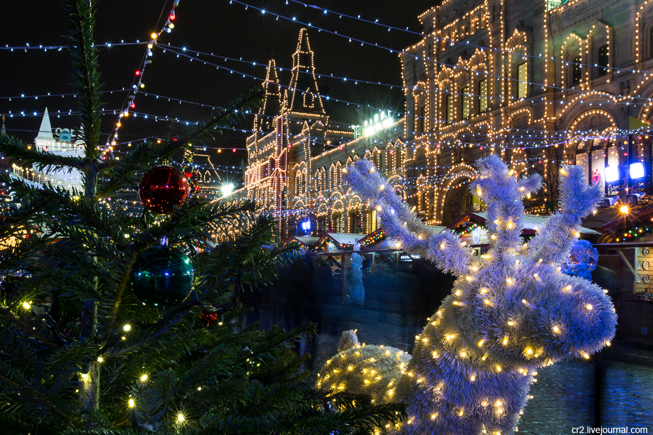
Продолжительность: 4 дня/3 ночи
Дата заезда: 05.01.16
Маршрут (посещаемые города): Москва

Экскурсии, водящие в программу: В программе тура – пешеходная экскурсия по Александровскому саду и Красной площади, посещение Московского Кремля, автобусная обзорная экскурсия по городу.

Программа тура
Стоимость тура на одного человека от 15978 руб.
В стоимость тура входит
3 ночи и 3 завтрака в выбранной гостинице;
экскурсионное обслуживание и входные билеты в музеи по программе;
проезд на поезде в купе или плацкарте до Москвы и обратно при выборе полного пакета.

Дополнительно оплачиваются
- трансфер в гостиницу;
- новогодний ужин;
- доплата за иностранных туристов;
- услуги камеры хранения на вокзале;
- страховка;
- доплата за нижнее место в купе (туда-обратно – от 1000 рублей за человека);
- дополнительные экскурсии.
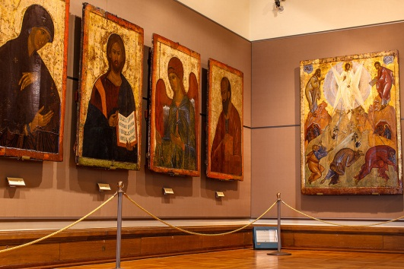
Стоимость дополнительных экскурсий:
1. Экскурсия «Шедевры Третьяковской галереи»:
для взрослых – 950 рублей;
для студентов – 850 рублей;
для детей до 18 лет – 650 рублей.
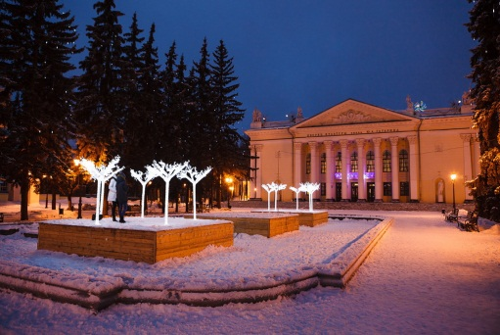
2. Автобусная экскурсия «За монастырскими вратами» в Сергиев Посад:
для взрослых – 1350 рублей;
для школьников и студентов – 1300 рублей;
для детей до 7 лет – 1250 рублей.
3. Автобусная экскурсия «Москва вчера, сегодня, завтра»:
для взрослых – 1150 рублей;
для школьников – 900 рублей.
4. Экскурсия по историческому центру города на двухэтажном автобусе:
для взрослых – 800 рублей*;
для школьников, студентов и пенсионеров – 600 рублей*.
5. Прогулка по Москве-реке на яхте Radisson Royal:
для взрослых – 900 рублей*;
для детей от 6 до 12 лет – 650 рублей*;
для детей до 6 лет – бесплатно.

1-й день (5 января):
- прибытие в гостиницу самостоятельно или на трансфере (заказывается и оплачивается заранее);
- получение уточненных экскурсионных программ и приобретение дополнительных экскурсий у представителя принимающей стороны с 9:00 до 11:00 в холле гостиницы;
- отъезд от гостиницы на автобусе в 13:00;
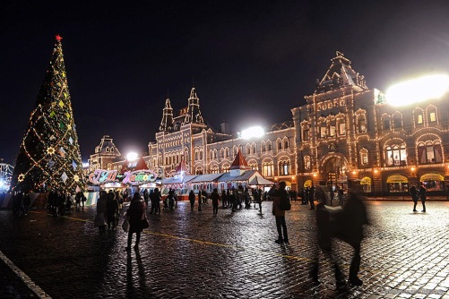
- прогулка по Красной площади и Александровскому саду;
- пешеходная экскурсия «Сердце России» по территории Кремля с посещением одного из соборов;
- обзорная экскурсия по новогоднему городу «Москва многоликая»;
- свободное время в центре города;
- самостоятельное возвращение в гостиницу.
2-й день (6 января):
- завтрак;
- свободное время.
3-й день (7 января):
- завтрак;
- свободное время.
4-й день (8 января):
- завтрак;
- освобождение номеров до 12:00;
- выезд из гостиницы самостоятельно;
- свободное время.
- Дополнительные экскурсии:
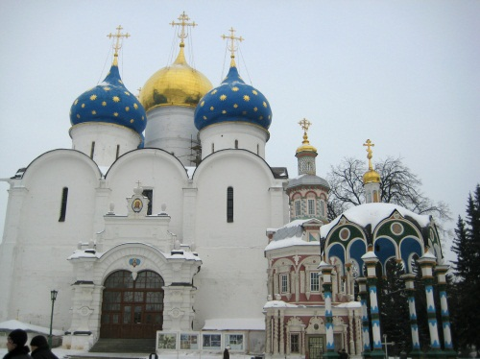
- экскурсия «Шедевры Третьяковской галереи» (2–3 часа);
- автобусная экскурсия «За монастырскими вратами» в Сергиев Посад с посещением Троице-Сергиевой Лавры (7–8 часов);
- автобусная экскурсия «Москва вчера, сегодня, завтра» с посещением Москвы-Сити (3 часа);
- экскурсия по историческому центру города на двухэтажном автобусе;
- прогулка по Москве-реке на яхте Radisson Royal (2 часа).

